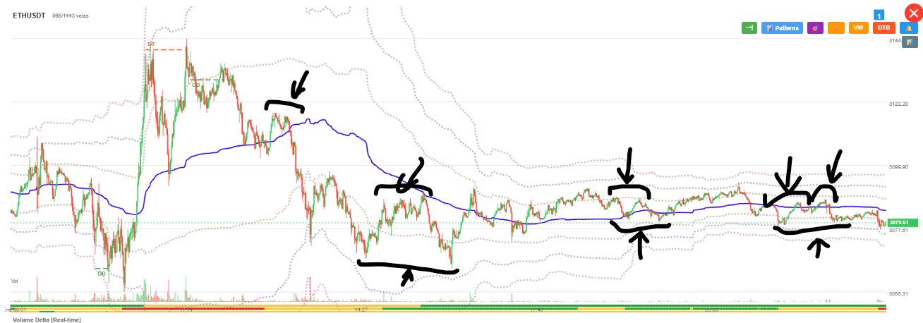
Timeframe 1 minuto
Último patrón, 12 del día

===================

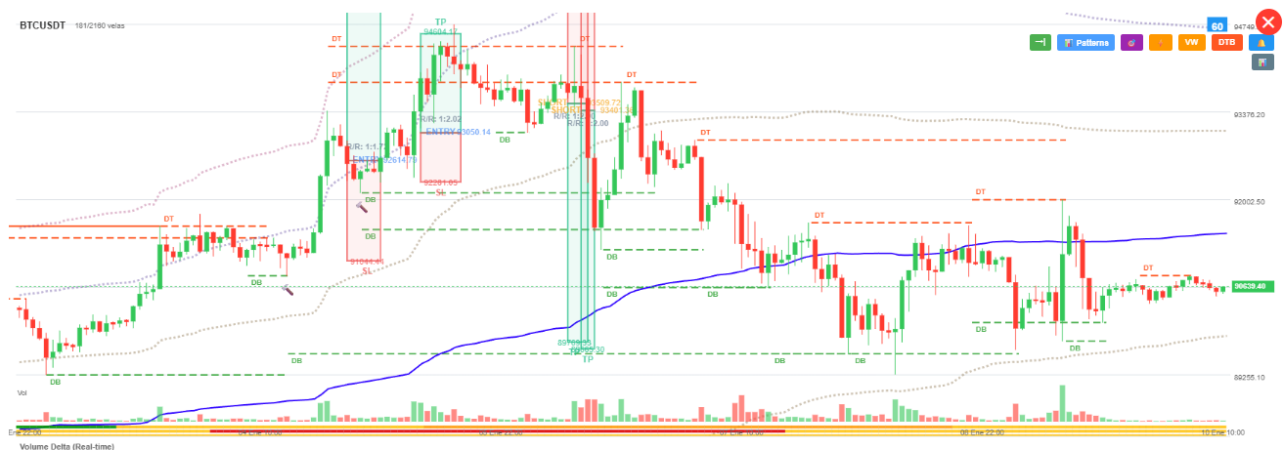
último patrón lo identificó hace 6 horas – timeframe 1 hora

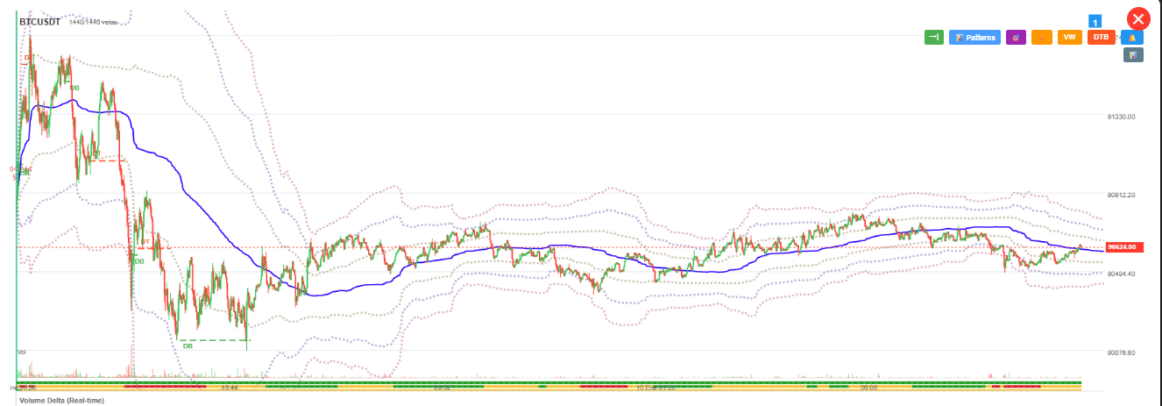
Ultimo patrón ayer 4 pm, timeframe 1 minuto

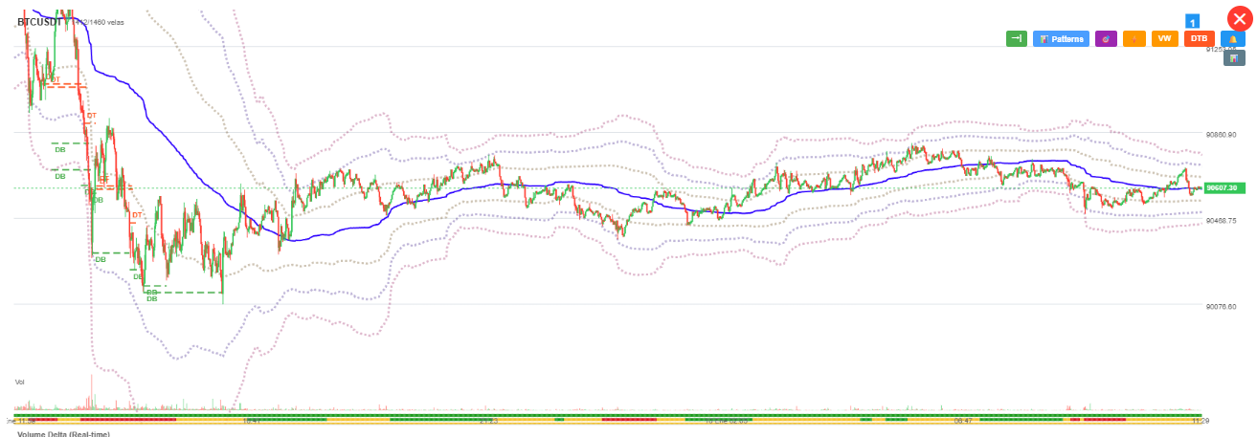
Hay otros patrones antiguos pero que acaba de identificarlos en el timeframe de 1 minuto, sin cambios en los parámetros, sólo se dejó abierta la aplicación más tiempo

